**说明：**

**1.作业项目按照mui1~mui7进行命名。**

**2.把所有项目放到一个文件夹，命名为：实验几+学号+姓名。压缩后上交。**

**作业题目：**

1. 利用原生日期组件，自定义最小日期和最大日期，用户选择后，显示用户选取的日期。
2. 创建原生时间组件，用户选择后，显示用户选取的时间。
3. 利用picker组件创建如下图弹出选择器，默认选项为“天津市 南开区”，用户选择后，显示用户选择的内容。

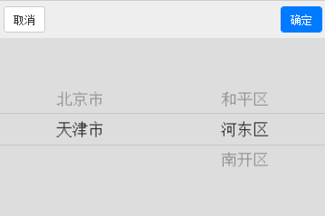

1. 利用日期组件创建如下图日期选择器，日期最小值为2010年1月1日，最大值为2020年12月31日，用户选择后，显示用户选择的“年月日”信息。

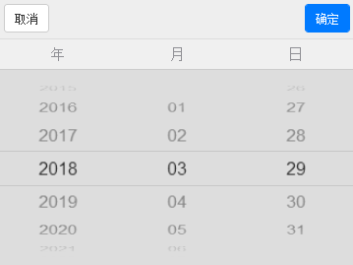

1. 创建如下图所示弹出菜单，弹出的项目为Item1~Item10，并让弹出菜单滚动起来。

